Белка и Стрелка
19 августа 1960 года вся страна с волнением следила за запуском второго космического корабля-спутника. У этого волнения была совершенно понятная природа: на борту находились две маленькие собаки, которым было суждено стать первыми живыми существами, совершившими орбитальный космический полет. На следующий день всеобщее волнение сменилось ликованием: собаки вернулись — живые и невредимые.
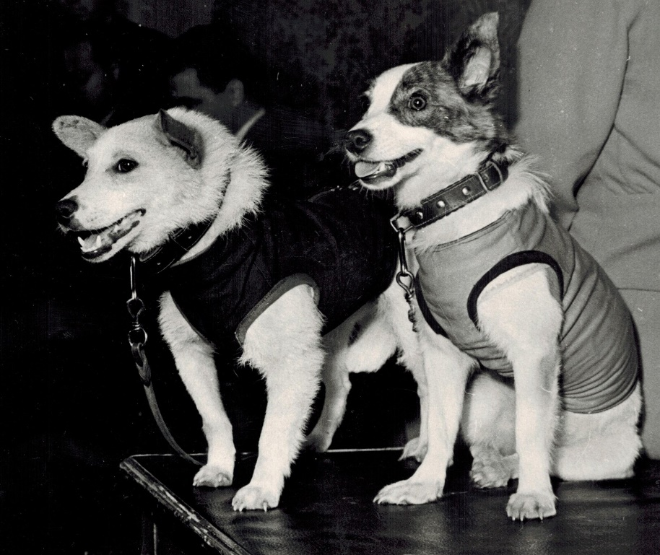
Белка и Стрелка внесли большой вклад в исследование космоса — успешное возвращение собак дало уверенность: человек тоже может перенести такой полет. Юрий Гагарин отправился на орбиту чуть больше, чем через полгода.
У Белки и Стрелки были конкуренты — попасть на борт могли другие собаки. Специальная служба прицельно искала дворняг — считается, что они менее прихотливы, знают, что такое борьба за жизнь, а значит, для важной миссии подходят лучше всего.
К кандидатам предъявляли следующие требования: вес — до шести килограммов, рост — до 35 сантиметров в холке, возраст — от двух до шести лет, только самки (для них проще обустраивать туалет). Окрас должен был быть светлым — так их лучше видно с экранов мониторов. В финальной группе осталось 12 собак. Ученые решили, что в путешествие отправятся две — животные лучше и спокойнее чувствуют себя в компании.
После ветеринарного осмотра приступили к тренировкам на производственной базе Института авиационной медицины ВВС. Несколько месяцев животных постепенно приучали к длительному нахождению в закрытом пространстве и шуму. Их учили есть из автоматов кормления, не срывать датчики на специальных костюмах. Собаки переносили высокие перегрузки на центрифуге и вибростенде. Ученые следили за их состоянием круглосуточно.
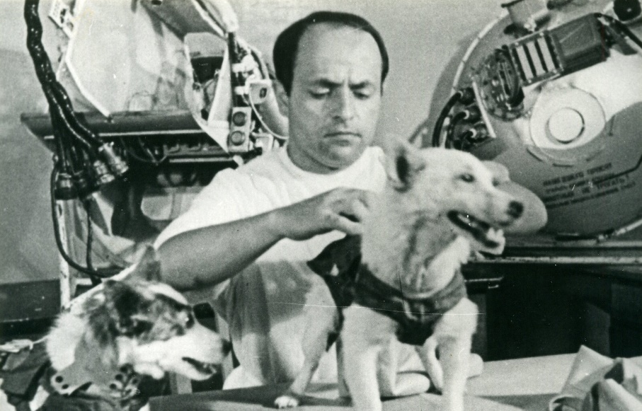
Самыми умными, сообразительными и выносливыми оказались Вильна (полностью светлого окраса) и Капля (с коричневыми пятнами). Один из ученых, который работал с собаками, дал им другие клички. Он посчитал, что для мировой славы больше подойдут Белка и Стрелка.
Когда ракета стала набирать высоту, животные заметно заволновались. Об этом свидетельствовали соответствующие датчики, за которыми наблюдали специалисты. К счастью, Белка и Стрелка быстро успокоились, поняв, что им ничего не угрожает. После выхода на орбиту четвероногие космонавты получили обед из автоматов кормления и вовсе позабыли все тревоги. Система жизнеобеспечения в кабине корабля работала исправно, все было идеально — никаких сбоев.
Белка и Стрелка были не единственными пассажирами спутника. В катапультируемом контейнере с ними летели мыши, насекомые, микробы, грибковые культуры, семена зерновых и овощных культур и даже клетки человеческой кожи в виде препаратов. Последнее было особенно важно — ученые хотели знать, как они отреагируют на непривычную среду.
Полет продолжался 25 часов, спутник совершил 17 полных витков вокруг Земли. Все это время за Белкой и Стрелкой наблюдали с помощью телевизионной системы. Происходящее записывалось на пленку — драгоценный материал позволил без спешки проанализировать, как вели себя животные в определенные моменты, а прикрепленные к их костюмам датчики сообщали, какие у них были пульс, давление, показатели кардиограмм.
Приземление тоже прошло успешно, животные вернулись целыми и невредимыми. Первое время, правда, были немного вялыми, с пропавшим аппетитом — это объяснялось стрессом, — но все вскоре вернулось в норму. Белка и Стрелка стали знаменитостями, их изображения можно было встретить на почтовых открытках, марках, плакатах. На их здоровье полет никак не отразился: Стрелка, например, через какое-то время родила абсолютно здоровых шестерых щенков, один из которых уехал в США — его подарили президенту Джону Кеннеди и его жене.

